Invasion Los Angeles, John Carpenter, 1988
Titre original « They live »
Analyse des affiches

- 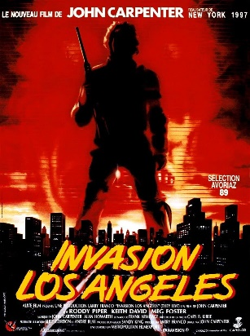 2. 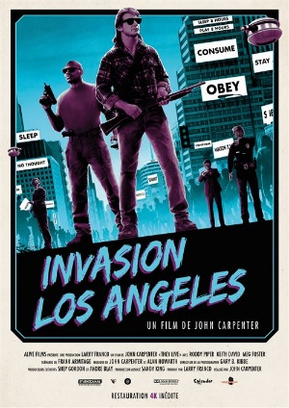 3. 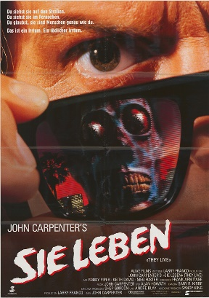 4. 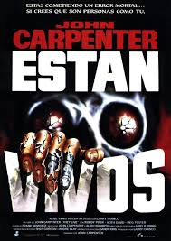
Affiches | N°1 | N°2 | N°3 | N°4
Décrivez succinctement chacune des affiches : personnes, lieux, objets, couleurs

Sur quoi insiste chacune des affiches ?
Justifiez.

- Quelles affiches reprennent le titre original « They live » ? Comment comprenez-vous ce titre ?

- A quel genre appartient ce film ? Qu’est-ce qui vous a permis de répondre ?

- Imaginez le synopsis de ce film en cinq lignes.

